Compte rendu tp3 seconde partie

1. Quelles sont les solutions que vous connaissez permettant de gérer plusieurs connexions simultanément?

Pour gérer plusieurs connexions simultanées, on peut appelé la fonction echo dans un fork ou un thread pour créer plusieurs processus et que le processus principal revienne à la fonction accept pour écouter d’éventuelle nouveaux clients.
On peut aussi utiliser select qui va avertir quand on peut lire quelque chose de nouveau dans un socket. Ainsi quand un nouveau client se connecte, le socket du serveur se met a jour et on utilise la fonction accept pour ajouté le socket du client nouvellement créer a la fonction select. Quand un client envoi des données sur ce socket, le serveur se charge de lire le socket client avec recv et de lui renvoyer le message avec send.

2. Modifier le code du serveur pour qu'il accepte plusieurs connexions simultanées.

Pour que le serveur accepte plusieurs connexions simultanée, j’ai ajouté un fork pour que le processus fils exécute la fonction echo et que le processus père retourne à la fonction accept :

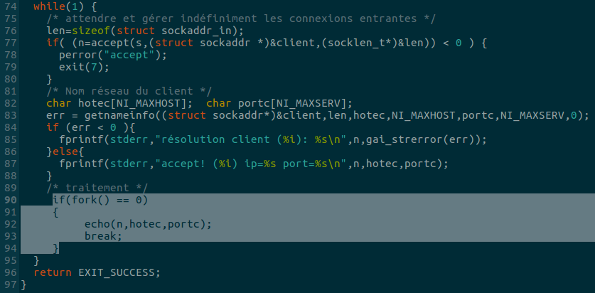

3. Faire et commenter une capture de la connexion simultanée de deux clients au serveur.

Voici une capture du trafic depuis le serveur lors de la connexion de deux clients :
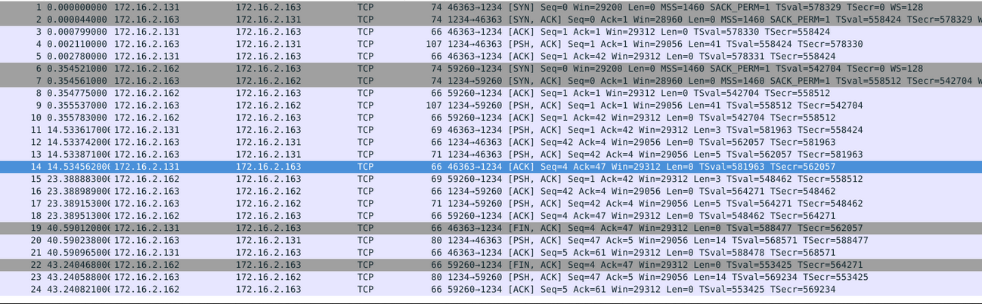

Voici ce qui est échangé :
→ Les 3 premières trames sont la « poignée de main » du premier client pour initialiser la connexion(connexion du client, acceptation du serveur, accusé de réception du client).
→ Les trames 4 et 5 sont l’envoi du message de bienvenue du serveur au nouveau client suivit de l’accusé de réception du client.
→ Les 3 trames suivantes sont la poignée de main du second client.
→ Les trames 9 et 10 sont l’envoi du message de bienvenue du serveur au nouveau client suivit de l’accusé de réception du client.
→ Les trames 11 et 12 sont l’envoi d’un message du premier client au serveur suivit de l’accusé de réception du serveur.
→ Les trames 13 et 14 sont l’envoi du même message du serveur au premier client suivis de l’accusé de réception du client.
→ De la trame 15 à la trame 18, il s’agit de la même chose mais pour le deuxième client.
→ Les trames 19, 20 et 21 correspondent à l’envoi du client d’un message pour prévenir le serveur qu’il se déconnecte. Le serveur lui répond qu’il a bien reçu l’information et le client envoi un accusé de réception.
→ Les trames 22, 23 et 24 font la même chose mais pour le second client.

4. Proposer un serveur mono-processus en utilisant select :

Maintenant, je vais utiliser la fonction select pour gérer les connexions multiple de clients au serveur :

